Аннотация проекта
Региональной инновационной площадки Московской области

ГОРОДСКОЙ ОКРУГ ПРОТВИНО
МУНИЦИПАЛЬНОЕ БЮДЖЕТНОЕ ДОШКОЛЬНОЕ ОБРАЗОВАТЕЛЬНОЕ УЧРЕЖДЕНИЕ «ДЕТСКИЙ САД №9 «РОССИЯНКА»

Адрес: 142281, Московская область г.Протвино, Лесной бульвар, 22  Заведующий: Глазунова Римма Сергеевна  Телефоны/ факс: (4967) 74-04-07  E-mail: mdourossianka@mail.ru  Сайт: http://mdourossianka.ru | 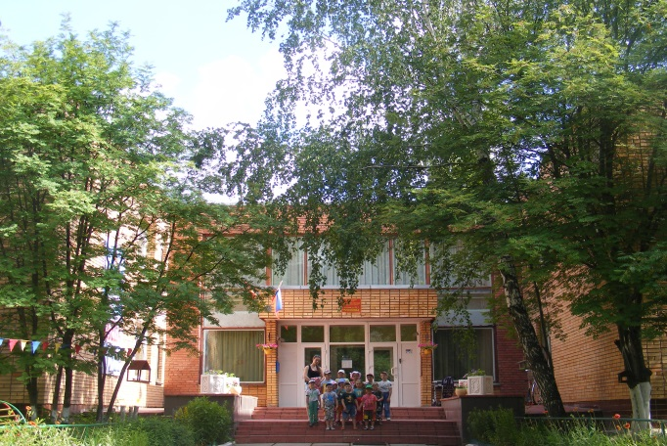
Направление проекта: повышение качества образовательного процесса в дошкольных образовательных организациях в условиях реализации ФГОС ДО.
Тема проекта: «Дети - детям обо всём на свете». Моделирование развивающих ситуаций представления детьми своего опыта в различных формах взаимодействия друг с другом.
Ключевые слова: детская инициатива, взаимодействие, индивидуализация развития.
Цель проекта - создание информационной модели вариативных форм развивающего взаимодействия детей между собой.
Задачи проекта: разработка системы развивающего взаимодействия детей с ровесниками и детьми разного возраста в дошкольном учреждении при участии учеников школы, воспитанников учреждений дополнительного образования;
- актуализация разнообразных форм самовыражения дошкольников;
- развитие «детского медиа пространства» («Детское радио»). Обучение детей видеофиксации процесса и результатов своей деятельности как способу планирования этапов и обобщения результатов.
Срок реализации проекта: 2017 - 2019 годы
Краткое описание инновационного проекта
Проект выводит на первый план активность ребенка и фокусируется на поиске возможностей, предоставляемых детям для того, чтобы они могли альтернативными способами показать, применить или представить то, чем они овладели, - знаниями, умениями, навыками, компетентностями.
Проект направлен на обобщение вариативных форм развивающего взаимодействия детей между собой по взаимосвязанным направлениям:
1. «Дети – ровесникам» - взаимообмен между детьми накопленным опытом в различных видах деятельности.
2. «Старшие – младшим» - «шефство» старших групп над младшими на основе создания межгрупповых моделей интегрированного образовательного пространства.
3. «Дети – детям России» – освоение детьми медиа пространства, проведение радиопередач, съемка детьми видеороликов, фоторепортажей для размещения на сайте учреждения и в сети интернет на собственном канале учреждения.
Снижение степени доминирования взрослого в передаче информации детям откроет новые возможности для позитивной социализации дошкольника, развития инициативы и творческих способностей. Такие дети будут успешны на этапе школьного детства и в общении с окружающим миром.
Результаты и эффекты реализации проекта:
1. Разработка методического продукта - модели взаимодействия детей с детьми через различные формы и средства коммуникации, среди которых серия видеороликов и фоторепортажей «Дети – детям обо всем на свете» выступает как один из способов передачи информации.
2. Создание на сайте учреждения страницы для детей «Дети – детям обо всем на свете», собственного канала на YouTube для просмотра роликов, «снятых» детьми и взрослыми при участии детей.
3. Разработка макета модуля Образовательной программы «Способы и направления поддержки детской инициативы» в соответствии с принципами ФГОС ДО.
4. Формирование первоначального опыта публичного выступления ребенка через различные формы самовыражения (представление проектов и коллекций, персональные выставки, театрализованные постановки, мастер-классы и т.д.).
5. Повышение мотивации детей к познавательной деятельности, развитие творческих способностей, создание условий для проявления инициативы.
Готовый инновационный продукт, предлагаемый к распространению
Методическое пособие - практико-ориентированный проект «Дети – детям обо всем на свете». Создание «сериала» видеороликов «Дети – детям обо всем на свете» по различным направлениям образовательной деятельности.

